Se debe EJECUTAR un guión de generación de contexto (**hotel.sql**).

**Web**

Se debe realizar la gestión de reserva de habitaciones del hotel. El botón “**Continuar con la reserva**” permitirá acceder a otra página en donde se pedirán los datos del cliente, finalizándose el proceso.

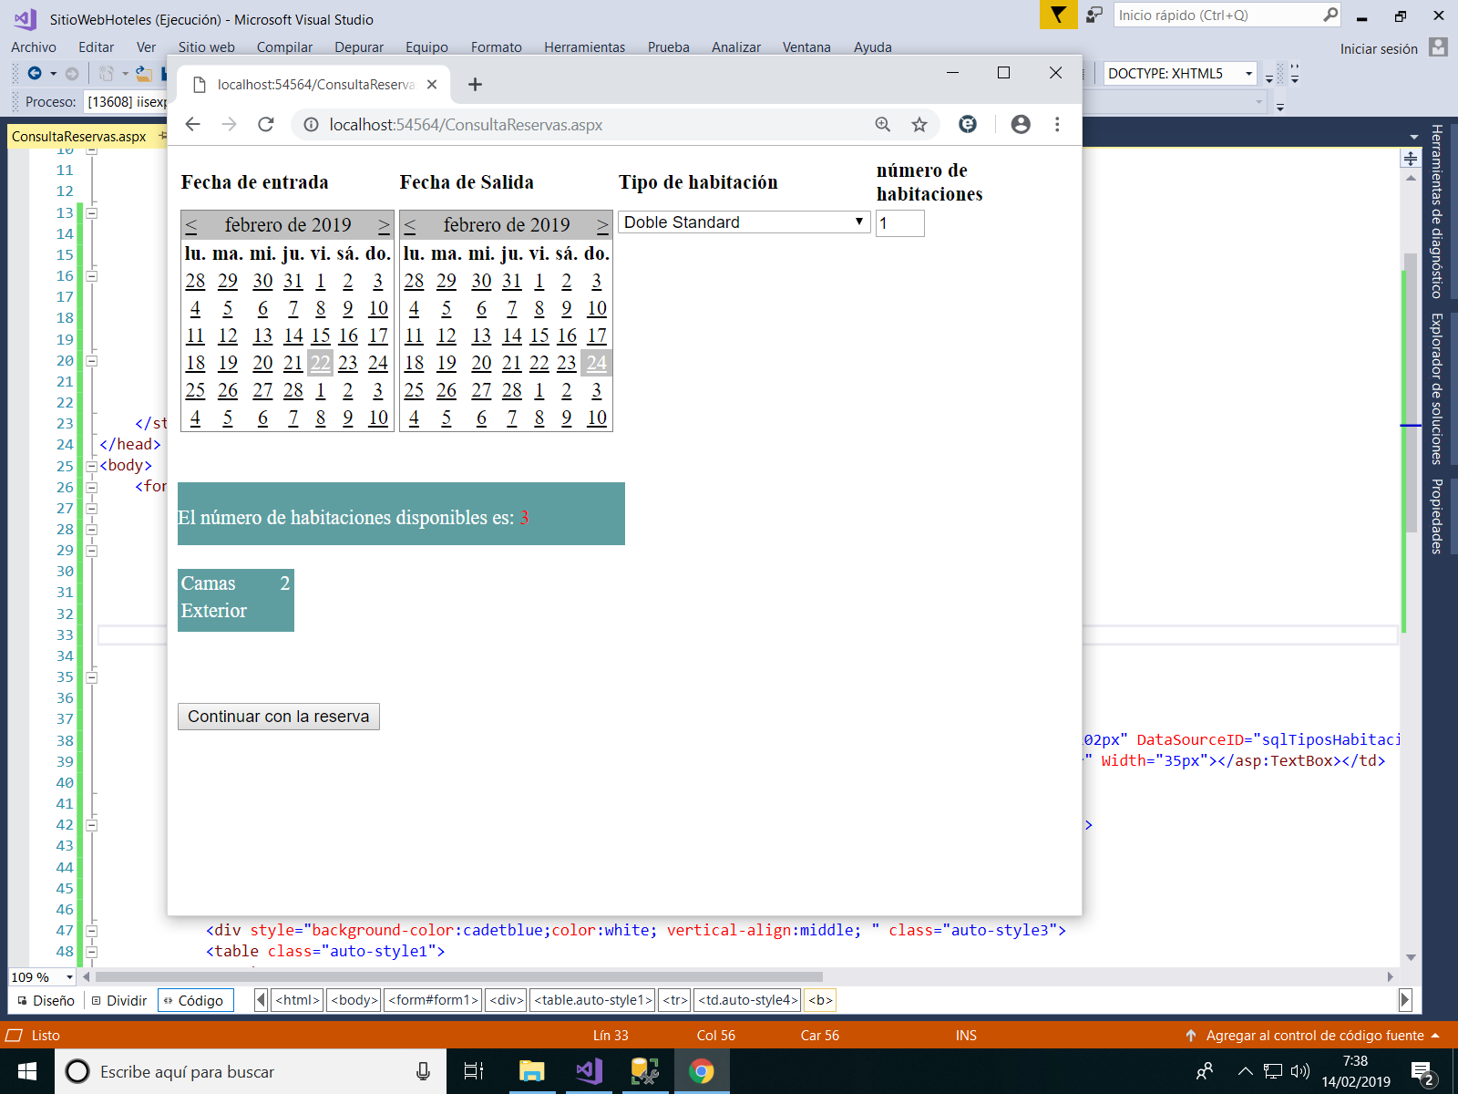

Controlar si hay habitaciones disponibles.

Venir a reservas y hace runa select en esa fecha entrada y fecha salida.

Cuando se hace el continuar se debe bloquear la habitación que hemos elegido, ya que queda reservada.

En el histórico de reserva estarán las reservas cerradas. Cuando un cliente se va.

Que haya un filtro de JS para cuando el cliente seleccione el número de habitaciones.

La fecha entrada debe ser menor a la de salida. Con JS creo.

A la hora de mostrar el numero de habitaciones disponibles no deben aparecer todas las habitaciones reservadas en cualquiera de los días dentro del rango seleccionado.